Отчет по лабораторной работе №3

Дискреционное разграничение прав в Linux. Два пользователя

Шестаков Дмитрий

Содержание

# 1 Цель работы

Получение практических навыков работы в консоли с атрибутами файлов для групп пользователей. [1]

# 2 Выполнение лабораторной работы

1. В установленной операционной системе создали две учетные записи: guest и guset2 (рис. ??)

useradd guest  
passwd guest  
  
useradd guest2  
passwd guest2

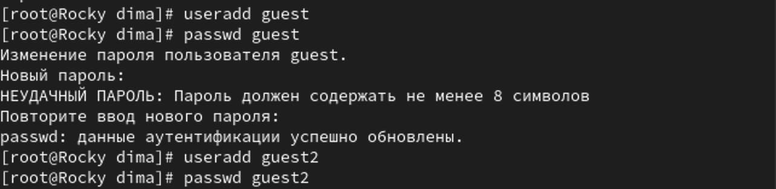

Создание пользователей

1. Добавили пользователя guest2 в guest (рис. ??)

gpaswwd -a guest2 guest



Добавление пользователя в группу

1. Осуществили вход в систему от двух разных пользователей (рис. ??):

su - guest  
su - guest2

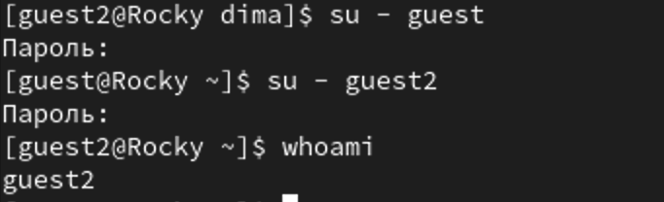

Логин в guest

1. Определили директорию, в которой находится каждый из пользователей, командой pwd (рис. ??, ??).



Определение пути guest2

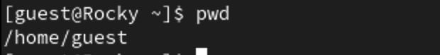

Определение пути guest

1. Сравнили выводы команд groups, id -G и id -Gn для обоих пользователей. Заметили, что команды groups, id -Gn выводят названия групп, а команда id -G их uid.



Id guest2



Id guest

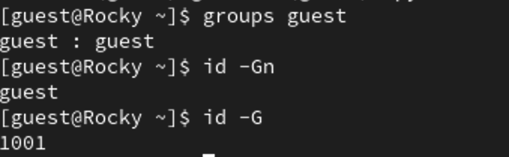

Groups, id -G guest

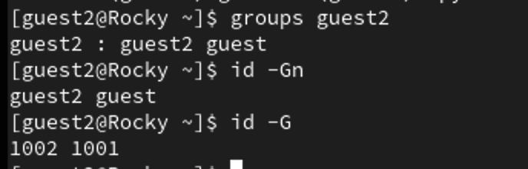

Groups, id -G guest2

1. Просмотрели файл /etc/group командой cat /etc/group | grep guest

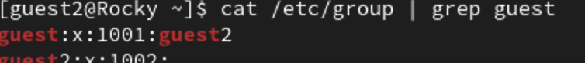

Файл /etc/group (guest2)

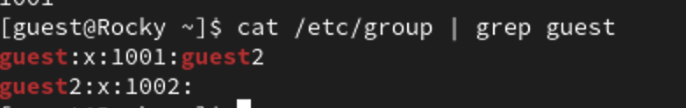

Файл /etc/group (guest)

1. От имени пользователя guest2 зарегистрировали пользователя в группе guest командой newgrp guest (рис. ??)

Регистрация guest2

Регистрация guest2

1. От имени пользователя guest изменили права директории /home/guest, разрешив все действия для пользователей группы

chmod g+rwx /home/guest

1. От имени пользователя guest сняли все атрибуты с директории /home/guest/dir1

chmod 00 dir1

1. Заполнили таблицу возможных действий с различными атрибутами директории (рис. ??)

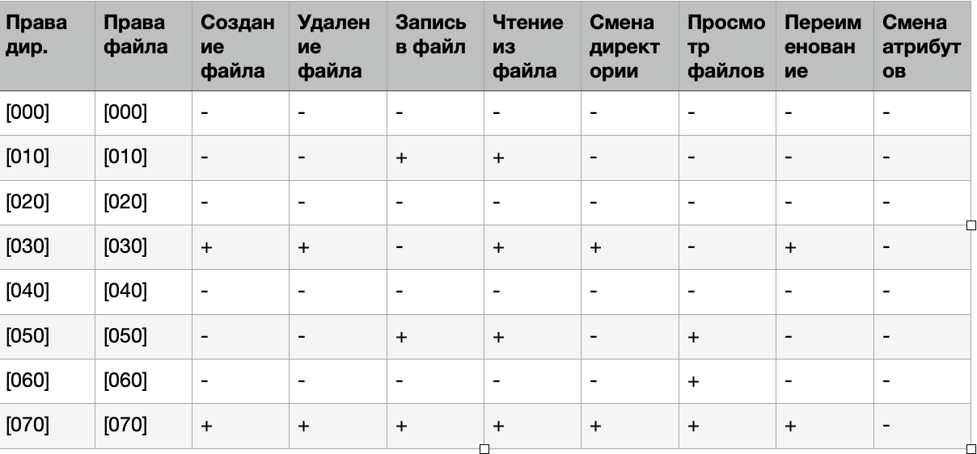

Таблица

1. Заполнили таблицу минимально неободимых атрибутов для определенных действий (рис. ??)

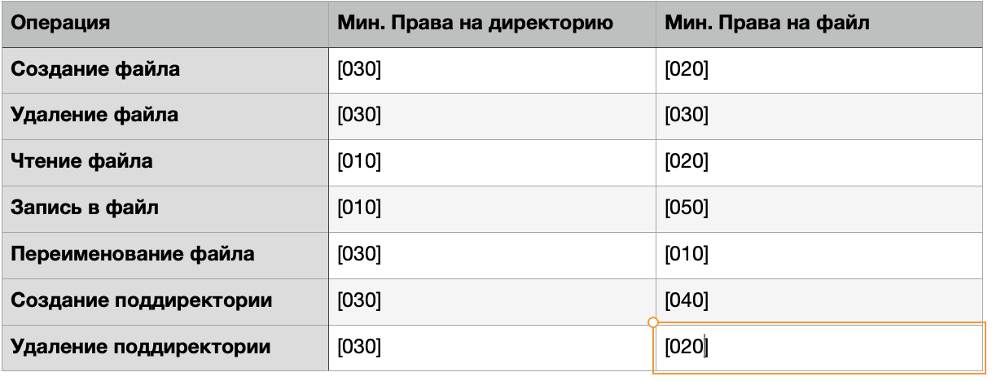

Таблица 2

# 3 Выводы

Получили практические навыки работы с атрибутами директорий и файлов в группе в консоли.

# Список литературы

1. Кулябов Д.С. Дискреционное разграничение прав в Linux. Два пользователя [Электронный ресурс]. URL: <https://esystem.rudn.ru/pluginfile.php/2090204/mod_resource/content/4/003-lab_discret_2users.pdf>.